О создании городского лесничества на территории
муниципального образования город-курорт
Геленджик и установления его границ

В соответствии со статьями 23, 84 Лесного кодекса Российской Федерации, Федеральным законом от 6 октября 2003 года №131-ФЗ «Об общих принципах организации местного самоуправления в Российской Федерации», Федеральным законом от 20 марта 2025 года №33-ФЗ «Об общих принципах организации местного самоуправления в единой системе публичной власти», решением Думы муниципального образования город-курорт Геленджик от
2 ноября 2016 года №498 «Об утверждении генерального плана муниципального образования город-курорт Геленджик – городского округа» (в редакции решения Думы муниципального образования город-курорт Геленджик от 14 января 2022 года №459), решением Думы муниципального образования город-курорт Геленджик от 27 июля 2010 года №466 «Об утверждении правил землепользования и застройки территории муниципального образования город-курорт Геленджик» (в редакции решения Думы муниципального образования город-курорт Геленджик от 24 октября 2024 года №154), постановлением администрации муниципального образования город-курорт Геленджик от 29 июня 2022 года №1443 «О порядке принятия решения о создании, об упразднении лесничеств, создаваемых в их составе участковых лесничеств, расположенных на землях населенных пунктов муниципального образования город-курорт Геленджик, установлении и изменении их границ» (в редакции постановления администрации муниципального образования город-курорт Геленджик от 30 августа 2024 года №1659), протокола заседания комиссии по вопросам лесничества в муниципальном образовании город-курорт Геленджик от 3 сентября 2024 года, руководствуясь статьями 8, 70 Устава муниципального образования городской округ город-курорт Геленджик Краснодарского края, п о с т а н о в л я ю:
1. Создать городское лесничество на территории муниципального образования город-курорт Геленджик.
2. Установить границы городского лесничества на территории муниципального образования город-курорт Геленджик согласно графическому описанию границ городского лесничества на территории муниципального образования город-курорт Геленджик (приложение 1) и Перечню координат характерных точек границ земельных участков в составе границ городского лесничества на территории муниципального образования город-курорт Геленджик (приложение 2).
3. Опубликовать настоящее постановление в печатном средстве массовой информации «Официальный вестник органов местного самоуправления муниципального образования город-курорт Геленджик» и разместить на официальном сайте администрации муниципального образования город-курорт Геленджик в информационно-телекоммуникационной сети «Интернет» (admgel.ru).
4. Контроль за выполнением настоящего постановления возложить на заместителя главы муниципального образования город-курорт Геленджик
Антипова В.В.
5. Постановление вступает в силу со дня его официального обнародования.

Глава муниципального образования
город-курорт Геленджик А.А. Богодистов

Приложение 2
к постановлению администрации
муниципального образования
город-курорт Геленджик
от____________№_______

ПЕРЕЧЕНЬ
координат характерных точек границ земельных участков в составе
границ городского лесничества на территории муниципального
образования город-курорт Геленджик

1. Участок городского лесничества №1 в составе земельных участков с кадастровыми номерами 23:40:0201004:16, 23:40:0201004:403, общей площадью 3377 кв.м в следующих координатах:
Обозначение характерных точек границ | Коорди | наты
Обозначение характерных точек границ | X | Y
1 | 2 | 3
1 | 436 745,36 | 1 294 804,78
2 | 436 743,74 | 1 294 822,58
3 | 436 742,15 | 1 294 840,08
4 | 436 742,77 | 1 294 846,40
5 | 436 730,94 | 1 294 881,59
6 | 436 743,51 | 1 294 891,17
7 | 436 743,05 | 1 294 894,91
8 | 436 736,89 | 1 294 918,73
9 | 436 714,54 | 1 294 907,91
10 | 436 686,96 | 1 294 901,08
11 | 436 697,08 | 1 294 885,76
12 | 436 689,69 | 1 294 879,91
13 | 436 693,91 | 1 294 874,60
14 | 436 697,82 | 1 294 871,04
15 | 436 701,65 | 1 294 865,51
16 | 436 719,38 | 1 294 842,49
Обозначение характерных точек границ | Коорди | наты
Обозначение характерных точек границ | X | Y
1 | 2 | 3
1 | 436 665,30 | 1 294 927,86
1 | 2 | 3
2 | 436 659,59 | 1 294 920,51
3 | 436 656,47 | 1 294 916,56
4 | 436 663,22 | 1 294 911,22
5 | 436 670,86 | 1 294 902,79
6 | 436 682,69 | 1 294 906,40
7 | 436 683,04 | 1 294 909,34

Схематичное отображение участка городского лесничества №1:
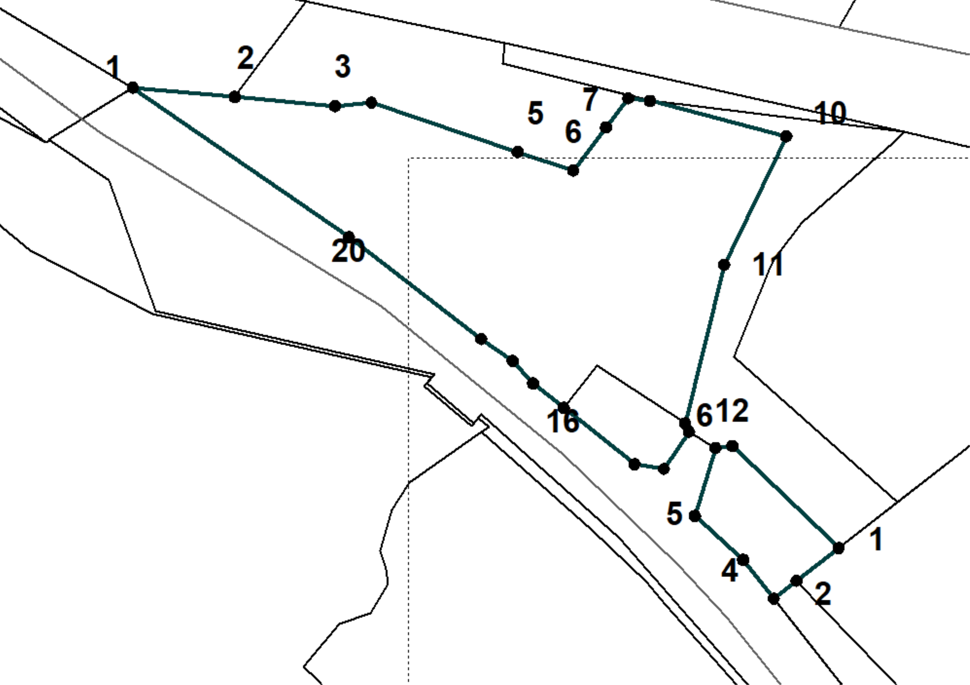

Условные обозначения:


- номер характерной точки
- границы земельного участка

2. Участок городского лесничества №2 в составе земельных участков с кадастровыми номерами: 23:40:0000000:5922, 23:40:0000000:5929, 23:40:0406040:11, 23:40:0405067:17, 23:40:0405067:22, 23:40:0406041:6, 23:40:0406040:12, 23:40:0406041:9, 23:40:0406001:38, 23:40:0406001:36, 23:40:0406041:13, 23:40:0000000:393, 23:40:0603002:196, 23:40:0406040:1, 23:40:0406040:10, 23:40:0000000:875, 23:40:0000000:8355, 23:40:0000000:874, 23:40:0406040:7, 23:40:0406040:8, 23:40:0406040:9, 23:40:0000000:873, 23:40:0406039:8, 23:40:0406039:9, 23:40:0406039:14,23:40:0406039:10, 23:40:0406039:11, 23:40:0406039:12, 23:40:0406039:13, 23:40:0406016:10, 23:40:0000000:846, 23:40:0406016:7, 23:40:0406016:8, 23:40:0406016:9, 23:40:0000000:845, 23:40:0406016:12, 23:40:0406016:11, 23:40:0000000:850,
23:40:0000000:847, 23:40:0000000:849, 23:40:0000000:848, 23:40:0000000:844, 23:40:0406016:3, 23:40:0406016:4, 23:40:0406016:5, 23:40:0406016:6, 23:40:0000000:840, 23:40:0000000:843, 23:40:0406017:7, 23:40:0406017:7, 23:40:0000000:842, 23:40:0000000:841, 23:40:0406016:2, 23:40:0406016:13, 23:40:0000000:838, общей площадью 253975 кв.м в следующих координатах:
Обозначение характерных точек границ | Координаты
Обозначение характерных точек границ | X | Y
1 | 2 | 3
1 | 427 070,33 | 1 300 891,57
2 | 427 074,39 | 1 300 941,39
3 | 427 078,45 | 1 300 991,22
4 | 427 082,51 | 1 301 041,05
5 | 427 086,57 | 1 301 090,88
6 | 427 090,63 | 1 301 140,71
7 | 427 094,69 | 1 301 190,54
8 | 427 044,81 | 1 301 193,99
9 | 427 048,88 | 1 301 243,82
10 | 427 098,75 | 1 301 240,37
11 | 427 102,83 | 1 301 290,20
12 | 427 107,58 | 1 301 350,01
13 | 427 052,65 | 1 301 353,75
14 | 427 056,28 | 1 301 403,53
15 | 426 977,97 | 1 301 407,71
16 | 426 977,26 | 1 301 360,40
17 | 426 959,77 | 1 301 362,84
18 | 426 959,12 | 1 301 320,27
19 | 426 941,79 | 1 301 319,52
20 | 426 933,54 | 1 301 348,31
21 | 426 933,45 | 1 301 350,65
22 | 426 933,60 | 1 301 354,29
23 | 426 929,30 | 1 301 354,27
24 | 426 910,22 | 1 301 353,01
25 | 426 909,10 | 1 301 366,83
26 | 426 907,46 | 1 301 378,82
27 | 426 891,60 | 1 301 377,95
28 | 426 891,42 | 1 301 380,19
29 | 426 889,81 | 1 301 385,26
1 | 2 | 3
30 | 426 884,99 | 1 301 395,74
31 | 426 874,88 | 1 301 391,74
32 | 426 871,59 | 1 301 389,36
33 | 426 872,60 | 1 301 384,78
34 | 426 873,09 | 1 301 380,83
35 | 426 869,59 | 1 301 379,96
36 | 426 865,67 | 1 301 379,04
37 | 426 861,72 | 1 301 378,05
38 | 426 860,47 | 1 301 377,73
39 | 426 859,59 | 1 301 376,98
40 | 426 855,58 | 1 301 376,46
41 | 426 854,15 | 1 301 387,23
42 | 426 846,76 | 1 301 386,51
43 | 426 841,17 | 1 301 385,98
44 | 426 838,55 | 1 301 385,91
45 | 426 837,88 | 1 301 386,09
46 | 426 835,52 | 1 301 385,39
47 | 426 835,67 | 1 301 384,03
48 | 426 818,58 | 1 301 381,77
49 | 426 774,03 | 1 301 376,34
50 | 426 776,21 | 1 301 342,00
51 | 426 762,48 | 1 301 341,33
52 | 426 761,88 | 1 301 341,35
53 | 426 757,84 | 1 301 341,45
54 | 426 755,97 | 1 301 341,49
55 | 426 753,08 | 1 301 341,57
56 | 426 741,70 | 1 301 341,85
57 | 426 740,92 | 1 301 321,52
58 | 426 723,90 | 1 301 320,25
59 | 426 713,77 | 1 301 293,54
60 | 426 712,05 | 1 301 279,10
61 | 426 710,19 | 1 301 270,33
62 | 426 709,13 | 1 301 266,87
1 | 2 | 3
63 | 426 708,36 | 1 301 260,86
64 | 426 706,77 | 1 301 254,10
65 | 426 704,80 | 1 301 239,36
66 | 426 701,22 | 1 301 239,07
67 | 426 700,66 | 1 301 208,22
68 | 426 730,25 | 1 301 208,04
69 | 426 727,89 | 1 301 235,79
70 | 426 753,38 | 1 301 238,60
71 | 426 755,97 | 1 301 210,91
72 | 426 757,84 | 1 301 203,66
73 | 426 761,89 | 1 301 177,13
74 | 426 737,40 | 1 301 173,73
75 | 426 740,09 | 1 301 161,98
76 | 426 730,89 | 1 301 159,34
77 | 426 731,13 | 1 301 158,18
78 | 426 708,48 | 1 301 153,91
79 | 426 707,93 | 1 301 156,10
80 | 426 672,50 | 1 301 149,31
81 | 426 653,77 | 1 301 145,20
82 | 426 652,50 | 1 301 124,04
83 | 426 651,88 | 1 301 117,01
84 | 426 650,23 | 1 301 110,15
85 | 426 609,22 | 1 300 959,55
86 | 426 626,67 | 1 300 954,97
87 | 426 639,91 | 1 300 954,33
88 | 426 810,12 | 1 300 946,09
89 | 426 820,04 | 1 300 945,65
90 | 426 844,72 | 1 300 943,43
91 | 426 865,21 | 1 300 940,80
92 | 426 894,25 | 1 300 931,92
93 | 426 916,19 | 1 300 923,66
94 | 426 929,98 | 1 300 916,77
95 | 426 936,74 | 1 300 913,38
1 | 2 | 3
96 | 426 941,65 | 1 300 910,15
97 | 426 955,59 | 1 300 900,99
98 | 426 955,91 | 1 300 900,78
99 | 426 961,65 | 1 300 897,74
100 | 426 967,91 | 1 300 894,26
101 | 426 987,94 | 1 300 883,11
102 | 427 008,30 | 1 300 870,84
103 | 427 010,06 | 1 300 873,17
104 | 427 012,40 | 1 300 876,43
105 | 427 022,92 | 1 300 872,03
106 | 427 035,81 | 1 300 864,44
107 | 427 039,58 | 1 300 866,08
Обозначение характерных точек границ | Координаты
Обозначение характерных точек границ | X | Y
1 | 2 | 3
1 | 427 079,80 | 1 300 907,31
2 | 427 133,47 | 1 300 953,34
3 | 427 164,10 | 1 300 959,63
4 | 427 190,31 | 1 300 981,75
5 | 427 205,58 | 1 300 994,64
6 | 427 220,88 | 1 301 007,55
7 | 427 236,15 | 1 301 020,44
8 | 427 251,45 | 1 301 033,35
9 | 427 266,72 | 1 301 046,24
10 | 427 282,02 | 1 301 059,15
11 | 427 289,65 | 1 301 065,59
12 | 427 327,86 | 1 301 097,84
13 | 427 301,05 | 1 301 128,83
14 | 427 274,25 | 1 301 159,80
15 | 427 247,44 | 1 301 190,78
16 | 427 220,63 | 1 301 221,77
17 | 427 228,09 | 1 301 230,82
18 | 427 219,64 | 1 301 240,08
1 | 2 | 3
19 | 427 143,75 | 1 301 341,67
20 | 427 119,55 | 1 301 373,47
21 | 427 114,58 | 1 301 373,67
22 | 427 096,22 | 1 301 138,52
23 | 427 093,87 | 1 301 097,74
24 | 427 091,53 | 1 301 056,98
25 | 427 087,43 | 1 301 007,00
26 | 427 083,62 | 1 300 957,16
Обозначение характерных точек границ | Координаты, м
Обозначение характерных точек границ | X | Y
1 | 2 | 3
1 | 427 281,48 | 1 301 048,16
2 | 427 253,90 | 1 301 025,44
3 | 427 231,84 | 1 301 007,27
4 | 427 225,73 | 1 301 002,61
5 | 427 197,20 | 1 300 979,43
6 | 427 183,17 | 1 300 967,10
7 | 427 164,88 | 1 300 951,02
8 | 427 150,43 | 1 300 938,32
9 | 427 175,71 | 1 300 910,62
10 | 427 203,87 | 1 300 879,77
11 | 427 209,59 | 1 300 879,39
12 | 427 217,34 | 1 300 878,87
13 | 427 253,68 | 1 300 876,45
14 | 427 280,35 | 1 300 874,68
15 | 427 301,89 | 1 300 892,76
16 | 427 324,11 | 1 300 911,41
17 | 427 314,90 | 1 300 929,70
18 | 427 294,53 | 1 300 925,19
19 | 427 282,36 | 1 300 922,49
20 | 427 270,09 | 1 300 919,77
21 | 427 272,18 | 1 300 923,98
22 | 427 279,04 | 1 300 937,77
1 | 2 | 3
23 | 427 303,88 | 1 300 947,19
24 | 427 325,18 | 1 300 955,27
25 | 427 349,46 | 1 300 964,48
26 | 427 314,78 | 1 300 995,66
27 | 427 303,62 | 1 301 008,50
28 | 427 309,98 | 1 301 013,39
29 | 427 304,63 | 1 301 019,92
30 | 427 293,41 | 1 301 033,60

Схематичное отображение участка городского лесничества №2:
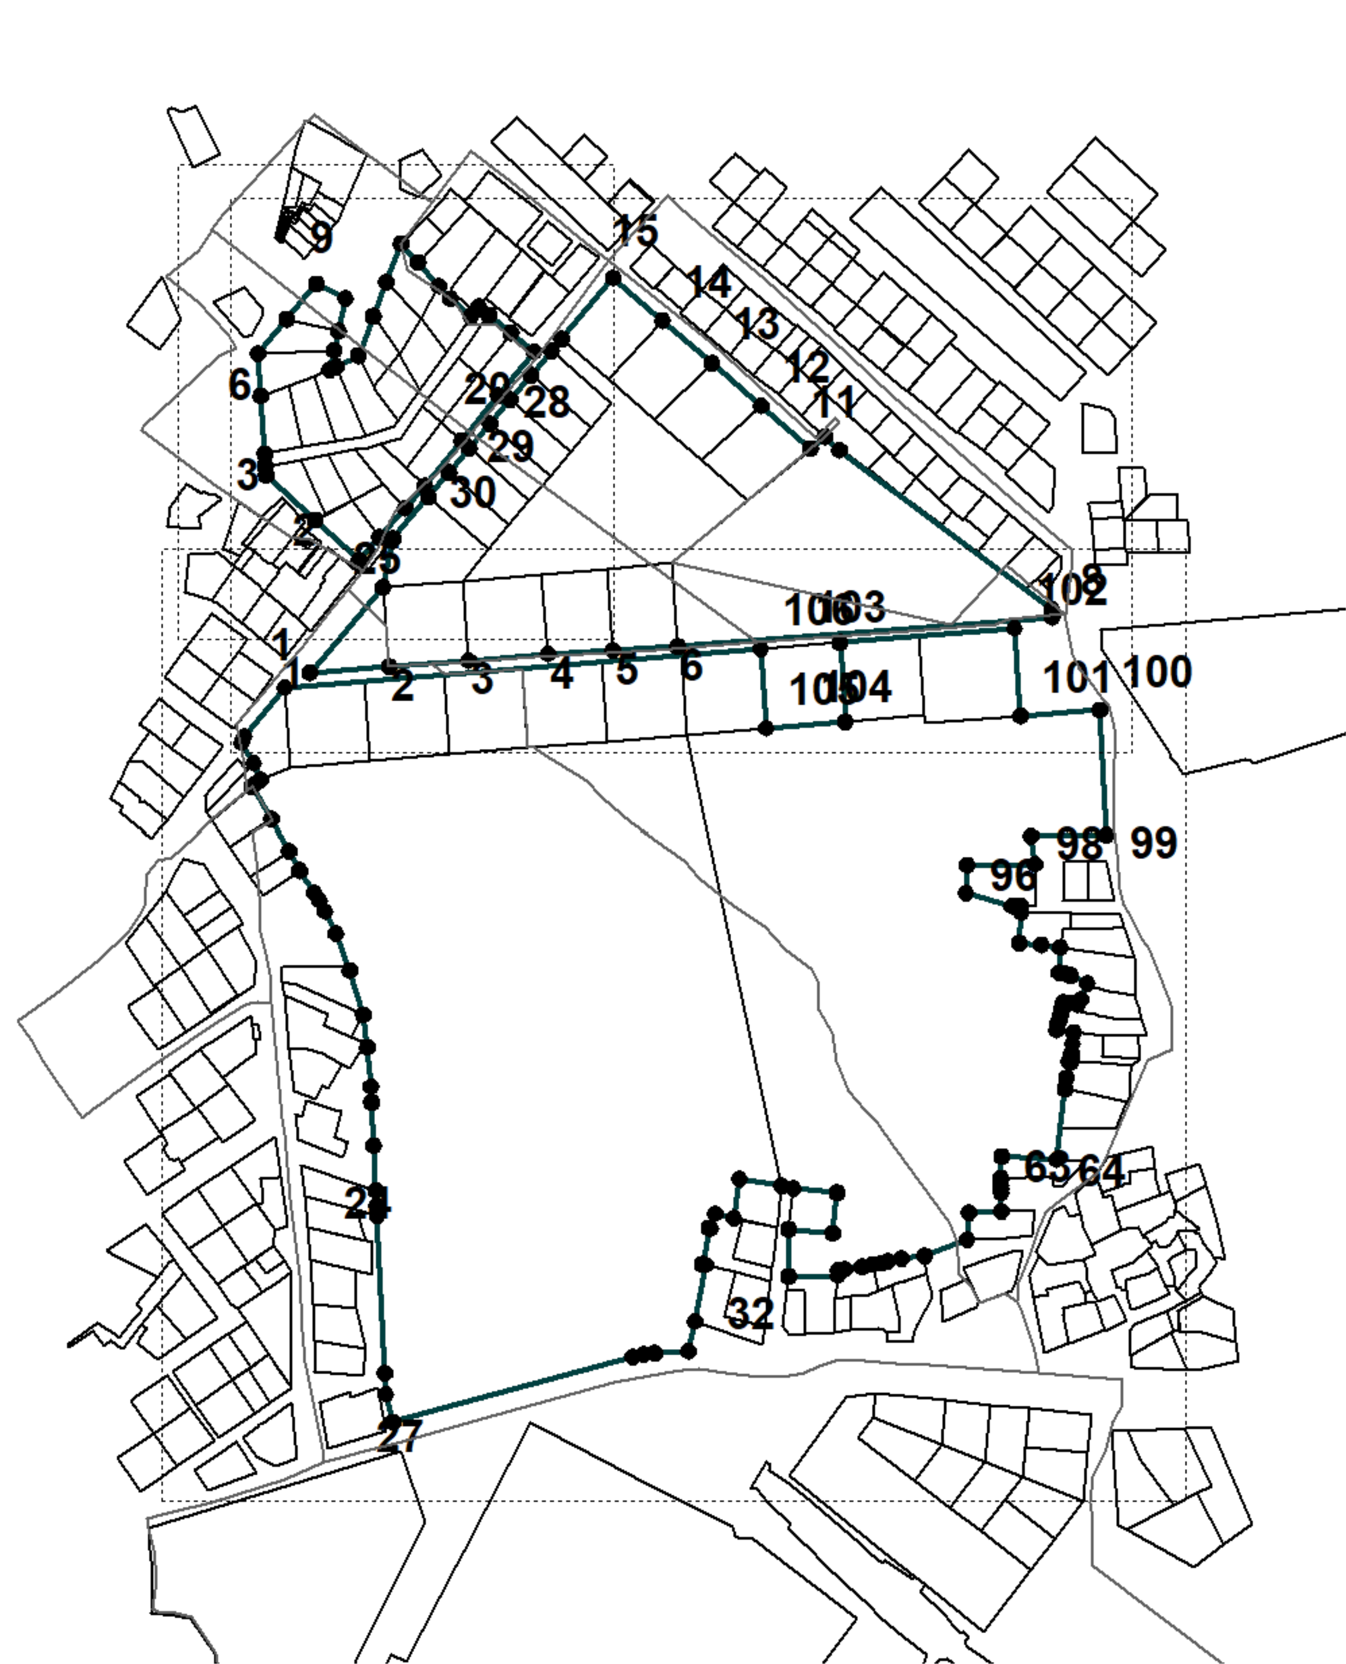

Условные обозначения:
- номер характерной точки
- границы земельного участка
3. Участок городского лесничества №3 в составе земельного участка с кадастровым номером: 23:40:0407009:404, площадью 45287 кв.м в следующих координатах:
Обозначение характерных точек границ | Коорди | наты
Обозначение характерных точек границ | X |  | Y
1 | 2 |  | 3
1 | 428 678,72 |  | 1 305 649,99
2 | 428 688,57 |  | 1 305 657,73
3 | 428 682,66 |  | 1 305 643,40
4 | 428 706,58 |  | 1 305 663,26
5 | 428 716,56 |  | 1 305 672,76
6 | 428 726,32 |  | 1 305 686,55
7 | 428 736,07 |  | 1 305 703,27
8 | 428 743,11 |  | 1 305 718,70
9 | 428 746,50 |  | 1 305 729,52
10 | 428 754,11 |  | 1 305 749,18
11 | 428 759,25 |  | 1 305 760,17
12 | 428 770,20 |  | 1 305 780,09
13 | 428 779,38 |  | 1 305 793,07
14 | 428 791,73 |  | 1 305 805,50
15 | 428 835,14 |  | 1 305 654,75
16 | 428 824,82 |  | 1 305 645,91
17 | 428 803,74 |  | 1 305 632,33
18 | 428 778,28 |  | 1 305 613,10
19 | 428 769,87 |  | 1 305 610,51
20 | 428 758,12 |  | 1 305 606,89
21 | 428 748,78 |  | 1 305 606,34
22 | 428 741,40 |  | 1 305 605,91
23 | 428 713,07 |  | 1 305 620,46
Обозначение характерных точек границ | Координаты
Обозначение характерных точек границ | X | Y
1 | 2 | 3
1 | 2 | 3
3 | 428 710,56 | 1 305 678,06
4 | 428 719,59 | 1 305 690,84
5 | 428 723,01 | 1 305 696,65
6 | 428 729,00 | 1 305 707,01
7 | 428 735,56 | 1 305 721,33
8 | 428 738,91 | 1 305 731,99
9 | 428 746,69 | 1 305 752,15
10 | 428 751,73 | 1 305 763,07
11 | 428 758,75 | 1 305 775,68
12 | 428 763,45 | 1 305 784,37
13 | 428 773,20 | 1 305 798,18
14 | 428 789,42 | 1 305 813,55
15 | 428 788,92 | 1 305 815,27
16 | 428 761,57 | 1 305 843,19
17 | 428 739,32 | 1 305 865,89
18 | 428 625,89 | 1 305 850,91
19 | 428 544,18 | 1 305 789,60
20 | 428 561,61 | 1 305 758,75
21 | 428 561,58 | 1 305 734,93
22 | 428 601,65 | 1 305 706,30
23 | 428 632,68 | 1 305 700,37
24 | 428 663,79 | 1 305 694,71
25 | 428 661,14 | 1 305 658,58

Схематичное отображение участка городского лесничества №3:

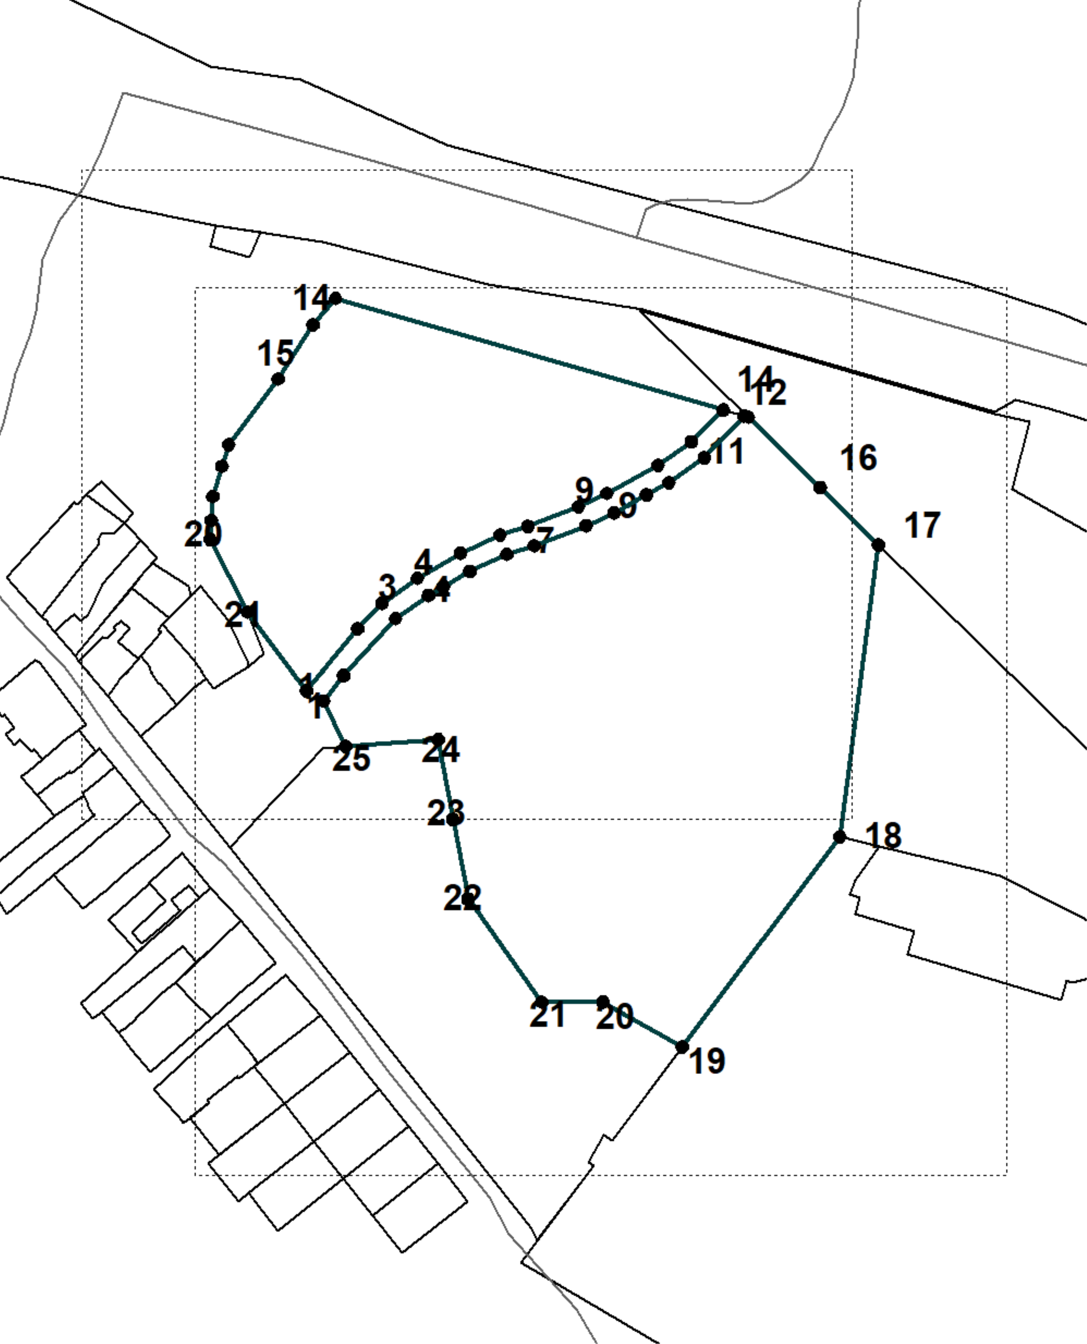
Масштаб 1:2500

Условные обозначения:
- номер характерной точки
- границы земельного участка

Исполняющий обязанности
начальника управления
архитектуры и градостроительства
администрации муниципального образования
город-курорт Геленджик –
главного архитектора Д.А. Бессонов

